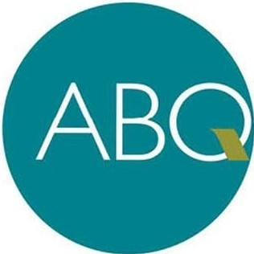
RIDE

免收车费
乘坐所有ABQ RIDE公共汽车和Sun Van，适用于年龄在25岁及以下的学生，以及年龄在 60岁及以上的老年人
25岁及以下的学生可凭大学或大专院校的学生证或课程表免费乘坐公共汽车或Sun Van。60岁及以上的老年人（在ABQ RIDE网站上又称为“受敬公民”）需要出示其身份证件或
由运输署颁发的受敬公民身份证件，才能免费搭乘。
如需了解相关信息，请致电505.243.7433，或访问abqride.com
*4 适用于免费学生乘客
*5 适用于免费老年乘客

